Открыт памятник Детям войны

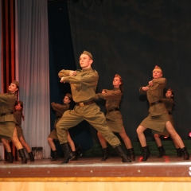

Накануне в сквере им.Г.К.Жукова в торжественной обстановке глава администрации Алексей Изотов и председатель Совета ветеранов Альмира Сафиуллина открыли памятник Детям войны. Памятник был изготовлен в Краснодарском крае, его вес – 2,3 тонны.
Монумент установили рядом с бюстами Героям социалистического труда и памятником труженикам тыла. Как отметил депутат Государственной Думы третьего созыва, общественный деятель Мидхат Хакимов, памятник Детям войны изготовлен на средства городской общественности всего за два месяца. Инициаторами его создания выступили Совет ветеранов города, активные горожане и предприятия.

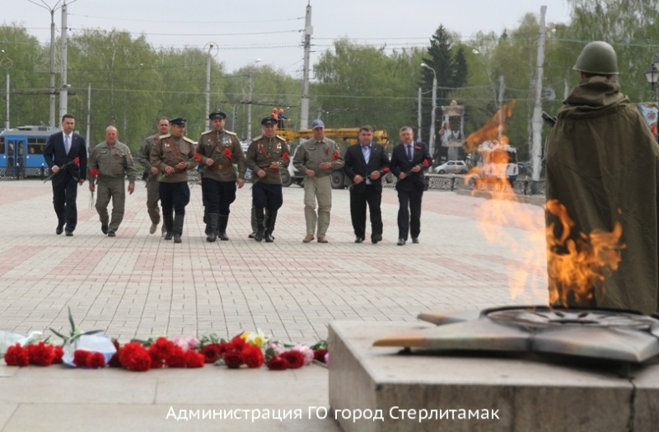

На открытии также выступили заместитель главы администрации Владимир Куликов, почётный гражданин г.Стерлитамак, член Совета ветеранов города Александр Семёнов, Альмира Сафиуллина. Звучали слова благодарности ветеранам и тем людям, чьё детство было омрачено войной. Все спикеры говорили о напряжённом труде детей во время Великой Отечественной войны, об их работе на заводах у станков, о помощи, которую они оказывали своим семьям, о вкладе тылового города Стерлитамака в Великую победу. Лидия Игнатенко вручила главе администрации Алексею Изотову свою книгу «Дети войны».
Праздничные мероприятия продолжились в Городском дворце культуры, где состоялось торжественное собрание с участием главы администрации Алексея Изотова, председателя Совета городского округа г.Стерлитамак Юрия Никифорова, депутатов Государственного Собрания-Курултая Николая Никитина и Ирека Зарипова, начальника отдела военного комиссариата г.Стерлитамака и Стерлитамакского района Евгения Кутузова, ветеранов Великой Отечественной войны и горожан. Много тёплых слов и добрых пожеланий было адресовано ветеранам войны и труженикам тыла. Глава администрации отметил особую роль Стерлитамака как тылового города в военное время, вклад жителей города в Победу и на фронте, и в тылу. Торжественное собрание завершилось трогательным выступлением творческих коллективов города.

